Các thực phẩm kết hợp với bánh Trung thu tốt cho sức khỏe
Bánh Trung thu là loại bánh truyền thống và vô cùng phổ biến mỗi dịp Trung thu về. Bạn có thể tham khảo một số cách kết hợp thực phẩm với bánh Trung thu có lợi cho sức khỏe dưới đây.
Bánh Trung thu kết hợp rượu vang đỏ
Đây là một sự kết hợp thời thượng rất được thịnh hành hiện nay. Xét theo góc độ dinh dưỡng, trong rượu vang chứa rất nhiều axit amin, khoáng chất và vitamin, có thể loại bỏ sự béo ngậy của bánh, hai thứ này có thể hỗ trợ cho nhau. Ngoài ra, cũng giống như các loại bánh mặn khác, uống rượu vang có vị chát nhẹ có thể giảm bớt độ ngấy của bánh trung thu, đồng thời hỗ trợ tiêu hóa.
Bánh Trung thu kết hợp nước trà xanh
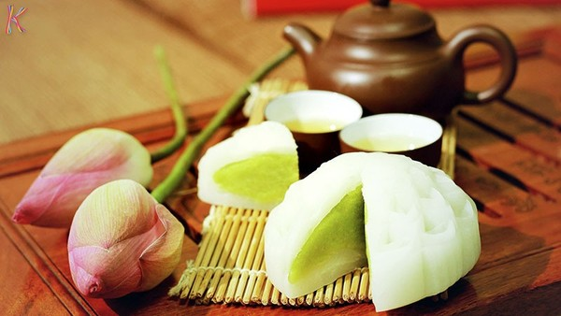
Không ít người tiêu dùng hiện giờ vẫn cho rằng, nước trà xanh mới là "đối tác vàng" của bánh trung thu. Một miếng bánh, một ngụm trà sẽ giúp tiêu hóa tốt hơn, lại tăng thêm nhã hứng và đặc biệt là loại bỏ chất béo có thể tích tụ lại trong cơ thể.
Trong trà đặc và cà phê có chứa khá nhiều caffeine, còn nước giải khát, coca hoặc nước trái cây giàu calo và đường, nếu ăn bánh trung thu với các đồ uống trên sẽ không có lợi cho sức khỏe, hơn nữa còn cảm thấy ngấy hơn. Trong trà xanh chứa nhiều EGCG - một chất giúp kích thích hệ thần kinh và tăng cường quá trình đốt chất béo trong cơ thể.
Bánh Trung thu kết hợp hoa quả
Thực ra bánh trung thu và hoa quả cũng là một sự kết hợp tuyệt vời. Bánh có vị ngọt dễ gây ngấy. Nếu ăn cùng với những loại quả có vị chua chẳng hạn như cam, bưởi, kiwi, táo... thì không chỉ có thể giảm bớt cảm giác ngấy, mà còn có thể có tác dụng kích thích tiêu hóa, giảm lượng mỡ tích tụ. Do đó, đây là sự kết hợp thực phẩm rất lành mạnh.

Bánh Trung thu kết hợp trà thảo dược
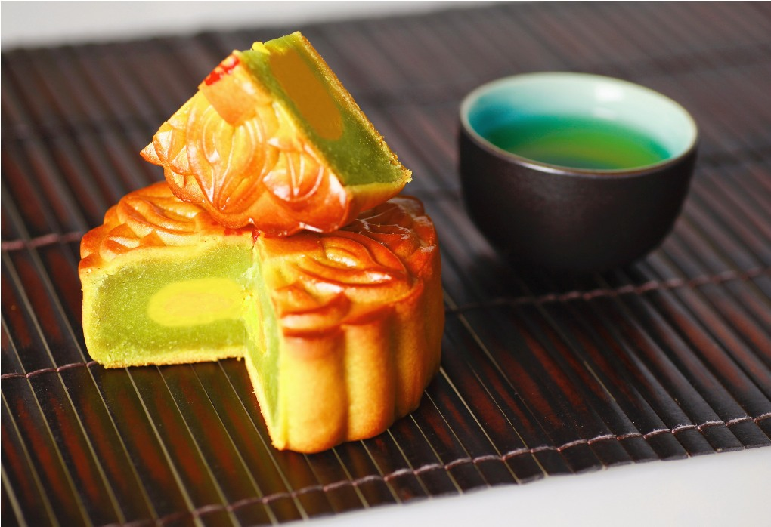
Ăn bánh uống trà là cách thưởng thức khá phổ biến. Song, chúng ta có thể kết hợp bánh với một cốc trà thảo dược thơm ngon. Cố gắng lựa chọn những loại trà thảo dược có vị tươi mới như trà bạc hà, trà chanh, trà sen, trà xanh, trà hoa cúc...
Các loại trà này không những giúp bạn không cảm thấy ngấy khi ăn bánh mà các chất chống oxy hóa trong trà còn có tác dụng giảm thiểu sự tích tụ của dầu, mỡ và các chất béo khác trong cơ thể. Chính vì vậy, bạn sẽ không phải quá lo lắng đến chuyện tăng cân nếu ăn nhiều bánh Trung thu.
Bánh Trung thu kết hợp cháo ngũ cốc
Cháo ngũ cốc rất giàu thành phần dinh dưỡng toàn diện, không những chứa nhiều carbonhydrate, chất béo, các loại vitamin, còn có cả các thành phần dinh dưỡng như canxi, kali, sắt, kẽm, chất xơ...
Vào mùa thu, nếu ăn quá nhiều bánh Trung thu giàu calo và đường, sẽ khiến dạ dày khó chịu. Lúc này bạn có thể chọn món cháo ngũ cốc để làm dịu dạ dày. Cháo ngũ cốc giúp bổ sung chất xơ cho cơ thể và hỗ trợ việc tiêu hóa tốt hơn, đặc biệt là đốt cháy lượng mỡ vào cơ thể. Do đó, nếu muốn đánh tan lượng dầu mỡ trong cơ thể, sau khi ăn bánh trung trung, bạn hãy ăn thêm một bát cháo ngũ cốc nóng.
Theo trithucsong.com

